VERRINES DE CRABE AU PAMPLEMOUSSE

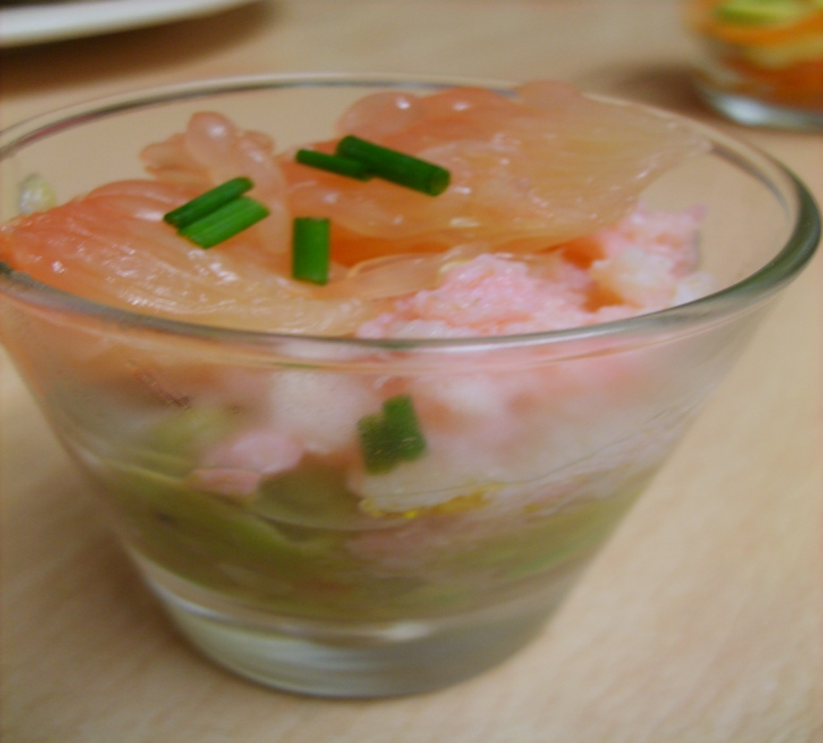

Pour une dizaine de verrines :
- 3 tomates bien mûres
- 1 pamplemousse
- 4 cuillères à soupe de sirop de pamplemousse
- 3 cuillères à soupe d’huile d’olive
- 400 gr de chair de crabe
- 2 avocats
- Ciboulette

Portez a ébullition une casserole d’eau, plongez-y les tomates pendant 20 s ; épluchez les, épépinez les et coupez les en petits dés. Réservez.
Pelez le pamplemousse à vif ; à l’aide d’un couteau découpez une calotte aux deux extrémités du fruit, puis découpez l’écorce en bandes longitudinales.
Prenez ensuite le fruit dans le creux de la main et passez la pointe du couteau de part et d’autre du premier quartier de manière a décollé la membrane de peau blanche et à décoller le quartier et ainsi de suite. Réservez.
Pressez les peaux au dessus d’un bol afin de récupérez le jus, ajouter le sirop de pamplemousse et huile d’olive. Salez et poivrez.
Egouttez la chair de crabe puis assaisonnez la avec la moitie de la vinaigrette de pamplemousse.
Coupez les avocats en deux, ôtez le noyau et évidez la chair à l’aide d’une cuillère. A l’aide d’une fourchette écraser la chair d’avocat en incorporant les dés de tomates et le restant de la vinaigrette.
Dans les verrines, superposer une couche d’avocat, une couche de chair de crabe et terminez par les quartiers de pamplemousse. Décorez de ciboulette hachée.
A servir très frais

